中标（成交）结果公告

一、项目编号：BIECC-24CG90262
二、项目名称：北京市房屋全生命周期管理信息平台升级改造
三、中标（成交）信息
第一包：软件开发与GIS应用软件购置
供应商名称（联合体牵头人）：北京市测绘设计研究院
供应商地址（联合体牵头人）：北京市海淀区羊坊店路十五号
供应商名称（联合体成员）：中海银河科技（北京）有限公司
供应商地址（联合体成员）：北京市海淀区中关村南大街5号1区689号楼6层607室
供应商名称（联合体成员）：北京天耀宏图科技有限公司
供应商地址（联合体成员）：北京市海淀区东北旺北京中关村软件园孵化器2号楼2340室
中标（成交）金额：人民币1063.80万元
第二包：信息资源建设
供应商名称：北京市测绘设计研究院
供应商地址：北京市海淀区羊坊店路十五号
中标（成交）金额：人民币772.50万元
第四包：项目监理
供应商名称：北京国研科技咨询有限公司
供应商地址：北京市海淀区中关村南大街5号二区683号楼9层918-12
中标（成交）金额：人民币28.95万元
四、主要标的信息
包号 | 项目名称 | 简要需求
01包 | 北京市房屋全生命周期管理信息平台升级改造  第一包：软件开发与GIS应用软件购置 | 服务内容：  1.业务需求  1.1 房屋全生命周期平台  1.2 房屋安全管理应用  1.3老旧小区应用  1.4物业管理系统  2.功能需求  2.1 房屋全生命周期平台功能升级  2.2 房屋安全管理系统功能升级  2.3 重构老旧小区综合整治管理应用功能升级  2.4 物业管理系统功能升级  3.数据需求  3.1申报项目数据目录  3.2数据管理  3.3数据汇聚共享  3.4数据需适配北京2000坐标系要求  4.GIS应用软件购置  服务要求：满足采购要求。  服务时间：自合同生效之日起至质量保证期结束时止。  服务标准：达标，满足服务要求。
02包 | 北京市房屋全生命周期管理信息平台升级改造  第二包：信息资源建设 | 服务内容：  1.内业数据分析及处理  2.外业信息采集与核实  3.内外业数据整理  4.数据建库  5.房屋身份码挂接  服务要求：满足采购要求。  服务时间：自合同生效之日起至质量保证期结束时止。  服务标准：达标，满足服务要求。
04包 | 北京市房屋全生命周期管理信息平台升级改造  第四包：项目监理 | 服务内容：  1.项目组织以及技术总体方案的把关  2.项目质量控制  3.项目进度控制  4.项目成本控制  5.项目变更控制  6.项目合同管理  7.信息管理/项目文档管理  8.项目沟通协调  9.信息安全管理  服务要求：满足采购要求。  服务时间：自合同生效之日起至合同项下所有工作完成之日止。  服务标准：达标，满足服务要求。
- 评审专家名单：胡军、李冰、张冰、李俊安、黄江平、胡晓玥、孙淼
- 代理服务收费标准及金额：按《招标代理服务收费管理暂行办法》（计价格[2002]1980号）。共计13.47万元
包一中标服务费为：7.1095万元
包二中标服务费为：5.92625万元
包四中标服务费为：0.43425万元
七、公告期限
自本公告发布之日起1个工作日。
八、其他补充事宜
1.首次公告日期：2024年11月08日
2.采购人定标时间：2024年11月29日
3.中标公告日期：2024年11月29日
4.项目用途：用于北京市房屋全生命周期管理信息平台升级改造
5.合同履行日期：
第一包：软件开发与GIS应用软件购置，自合同生效之日起至质量保证期结束时止。
第二包：信息资源建设，自合同生效之日起至质量保证期结束时止。
第四包：项目监理，自合同生效之日起至合同项下所有工作完成之日止。
6.中标供应商评审得分：
包一
中标（成交）供应商评审总得分：659.23；
中标（成交）供应商评审平均分：94.18。
包二
中标（成交）供应商评审总得分：638.30；
中标（成交）供应商评审平均分：91.19 。
包四
中标（成交）供应商评审总得分：637.20；
中标（成交）供应商评审平均分：91.03 。
7.代理服务收费汇款账户信息如下：
开户名称：北京国际工程咨询有限公司
开户银行：交通银行北京右安门支行
账号：81100602610130021000001
- 凡对本次公告内容提出询问，请按以下方式联系
1.采购人信息
名称：北京市住房和城乡建设委员会综合事务中心
地址：北京市通州区达济街9号
联系方式：孙老师，010-55597705
2.采购代理机构信息
名称：北京国际工程咨询有限公司
地址：北京市海淀区知春路9号坤讯大厦6层602室
联系方式：关雪，010-65780567
3.项目联系方式
项目联系人：关雪
电话：010-65780567
十、附件
1.采购文件
2.中小企业声明函
第一包：
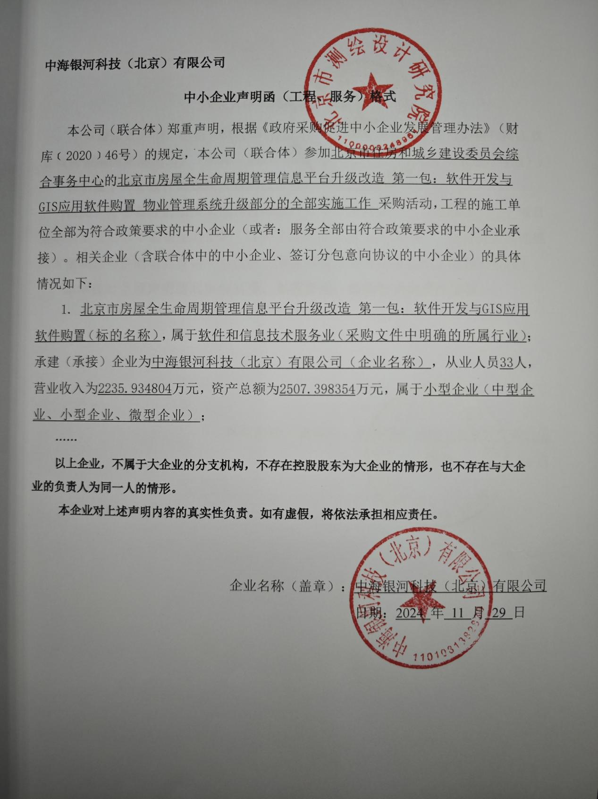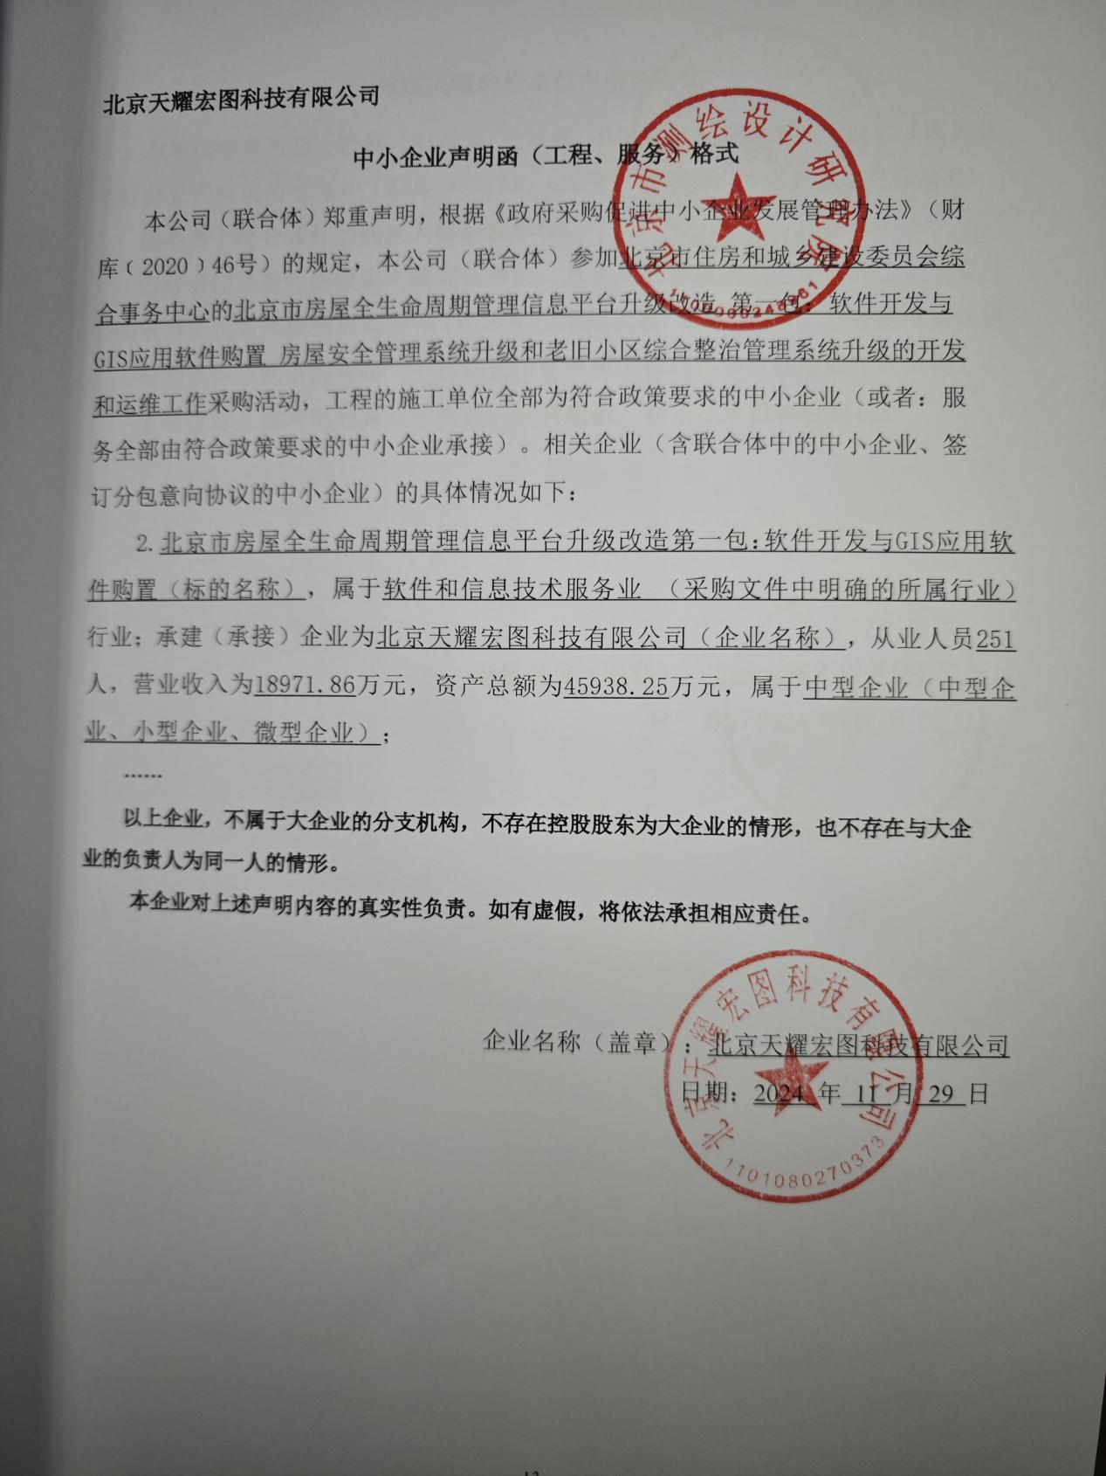

第四包：


